Приложение 1
к распоряжению Исполнительного комитета
города Нижнекамск

от 15.02.2021 г. № 62

Схема размещения мест (площадок) накопления твердых коммунальных отходов на территории города Нижнекамск

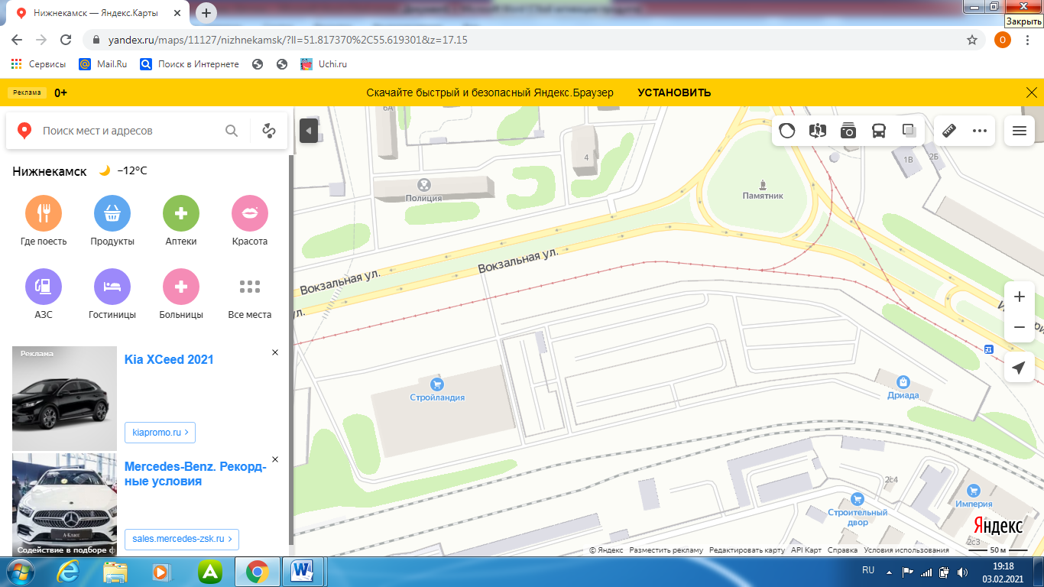

Адрес расположения: г. Нижнекамск, ул. Вокзальная, д. 5
(55.618962 51.815901)

Организация-балансодержатель: ООО «Техномаркет».
Пункт в Реестре мест (площадок) накопления твердых коммунальных отходов на территории муниципального образования «Город Нижнекамск» Нижнекамского муниципального района Республики Татарстан: 2.13.

- место (площадка) накопления ТКО

Приложение 2
к распоряжению Исполнительного комитета
города Нижнекамск

от 15.02.2021 г. № 62

Схема размещения мест (площадок) накопления твердых коммунальных отходов на территории города Нижнекамск

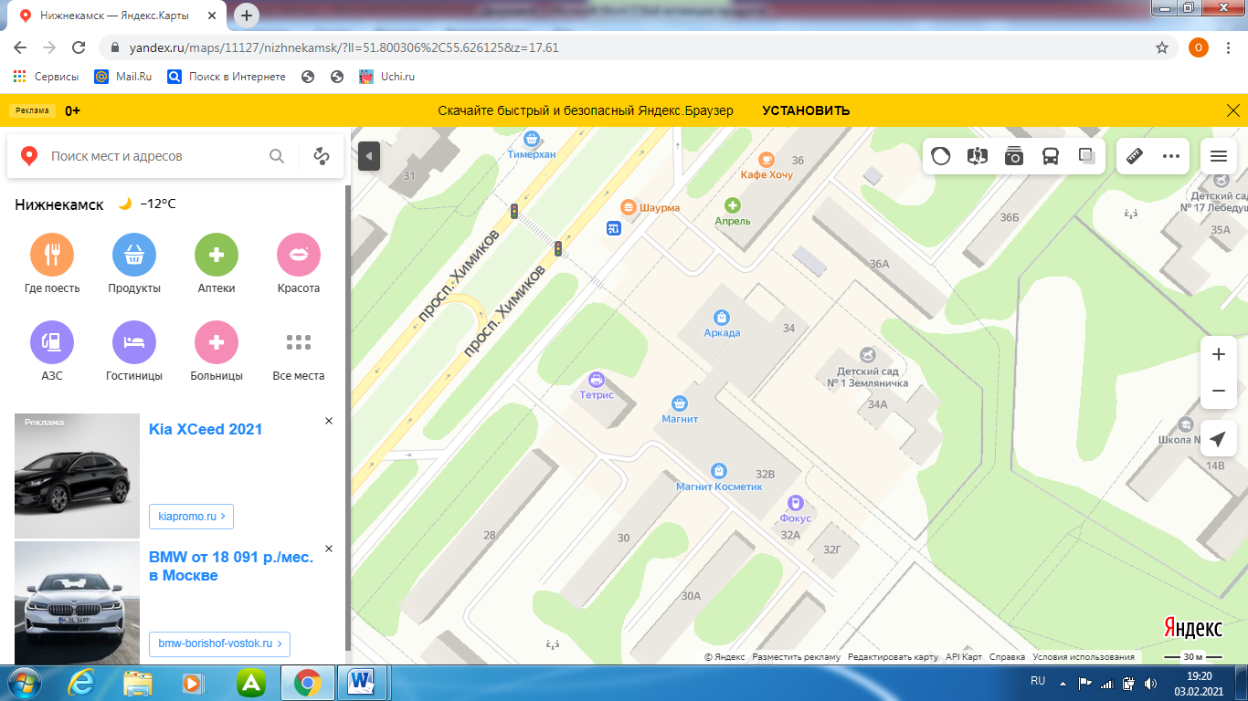

Адрес расположения: г. Нижнекамск, пр. Химиков, д. 34
(55.626573 51.800025)

Организация-балансодержатель: ООО «Торговый центр «Аркада».
Пункт в Реестре мест (площадок) накопления твердых коммунальных отходов на территории муниципального образования «Город Нижнекамск» Нижнекамского муниципального района Республики Татарстан: 2.14.

- место (площадка) накопления ТКО

Приложение 3
к распоряжению Исполнительного комитета
города Нижнекамск

от 15.02.2021 г. № 62

Схема размещения мест (площадок) накопления твердых коммунальных отходов на территории города Нижнекамск

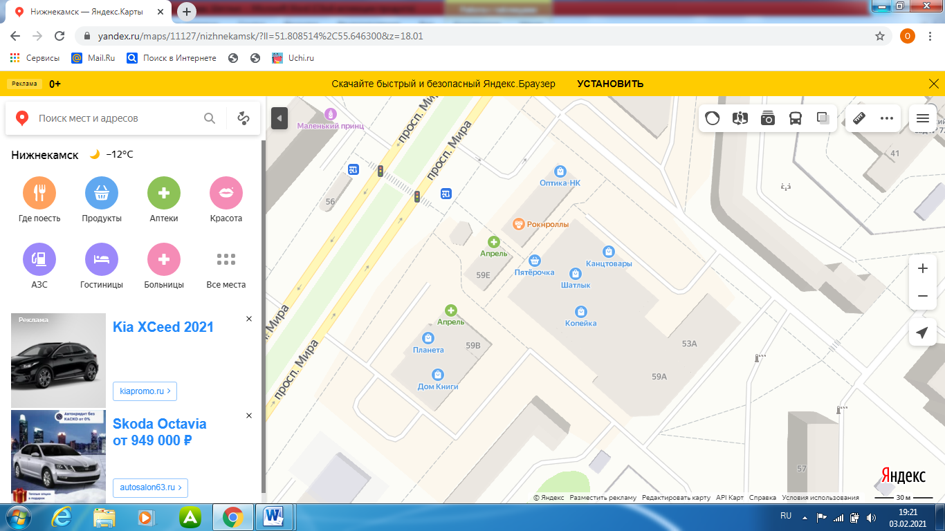

Адрес расположения: г. Нижнекамск, пр. Мира, д. 59д, д. 59е
(55.646261 51.809042)

Организация-балансодержатель: ООО «ЧИНУК».
Пункт в Реестре мест (площадок) накопления твердых коммунальных отходов на территории муниципального образования «Город Нижнекамск» Нижнекамского муниципального района Республики Татарстан: 2.15.

- место (площадка) накопления ТКО

Приложение 4
к распоряжению Исполнительного комитета
города Нижнекамск

от 15.02.2021 г. № 62

Схема размещения мест (площадок) накопления твердых коммунальных отходов на территории города Нижнекамск

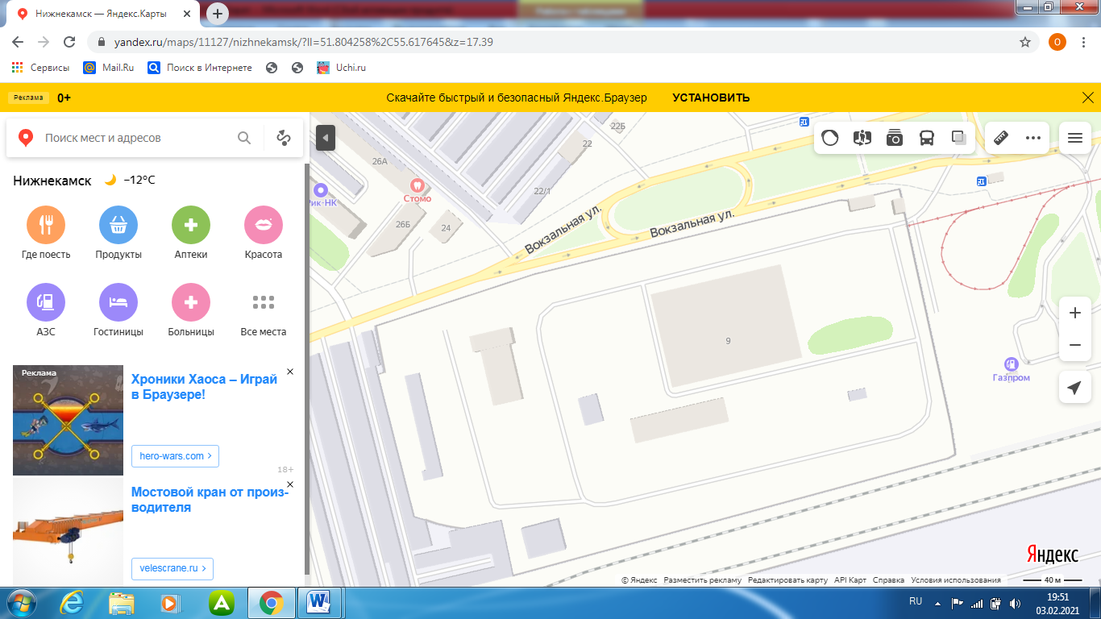

Адрес расположения: г. Нижнекамск, ул. Вокзальная, д. 9
(55.617477 51.805228)

Организация-балансодержатель: МУП «Горэлектротранспорт».
Пункт в Реестре мест (площадок) накопления твердых коммунальных отходов на территории муниципального образования «Город Нижнекамск» Нижнекамского муниципального района Республики Татарстан: 2.16.

- место (площадка) накопления ТКО

Приложение 5
к распоряжению Исполнительного комитета
города Нижнекамск

от 15.02.2021 г. № 62

Схема размещения мест (площадок) накопления твердых коммунальных отходов на территории города Нижнекамск

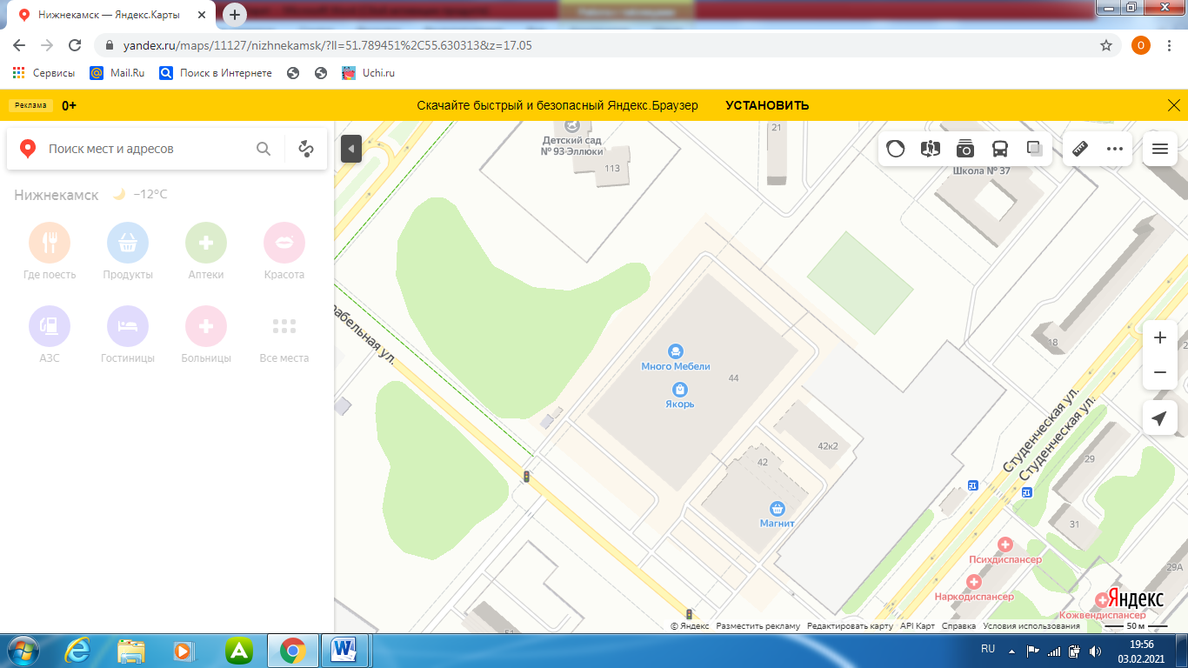

Адрес расположения: г. Нижнекамск, ул. Корабельная, д. 44
(55.630771 51.789839)

Организация-балансодержатель: ООО «Карат-Терминал».
Пункт в Реестре мест (площадок) накопления твердых коммунальных отходов на территории муниципального образования «Город Нижнекамск» Нижнекамского муниципального района Республики Татарстан: 2.17.

- место (площадка) накопления ТКО

Приложение 6
к распоряжению Исполнительного комитета
города Нижнекамск

от 15.02.2021 г. № 62

Схема размещения мест (площадок) накопления твердых коммунальных отходов на территории города Нижнекамск

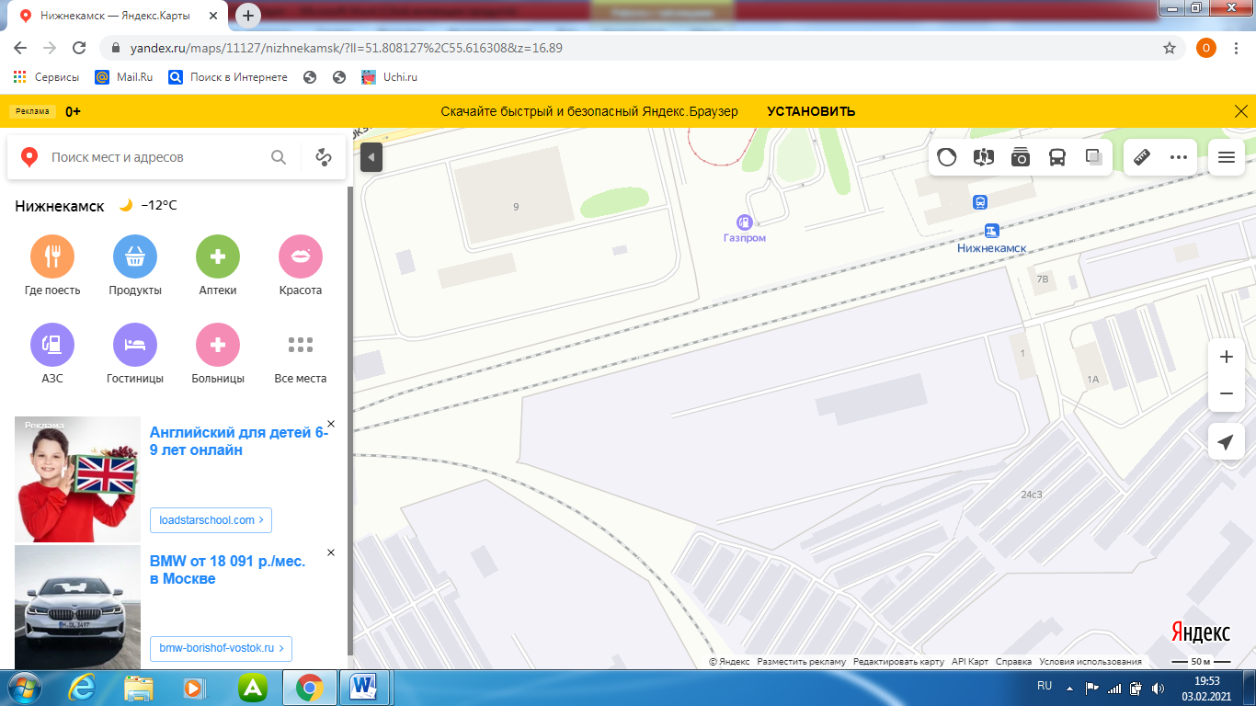

Адрес расположения: г. Нижнекамск, ул. Вокзальная, д. 1а
(55.616245 51.811122)

Организация-балансодержатель: Ульяновская механизированная дистанция погрузочно-разгрузочных работ – структурного подразделения Куйбышевской дирекции по управлению терминально-складским комплексом – структурного подразделения Центральной дирекции по управлению терминально-складским комплексом – филиала ОАО «Российские железные дороги».
Пункт в Реестре мест (площадок) накопления твердых коммунальных отходов на территории муниципального образования «Город Нижнекамск» Нижнекамского муниципального района Республики Татарстан: 2.18.

- место (площадка) накопления ТКО

